Měď – řešení
Pracovní list je určen pro žáky středních škol. V omezené míře jej lze použít i pro žáky 2. stupně ZŠ. Jeho zpracováním si žáci zopakují vlastnosti mědi, její použití i reaktivitu.

- Pokus: Plamenová zkouška mědi
________________________________________________________
- Označte správnou odpověď.
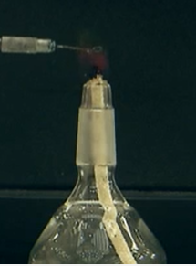
Co se stane, když vložíme do plamene platinovou kličku namočenou v roztoku modré skalice? Své tvrzení zdůvodněte.
- Plamen zhasne.
- Plamen se zbarví do zelena.
- Plamen bude prskat.
Modrá skalice je pentahydrát síranu měďnatého, tedy obsahuje měď, která plamen barví do zelena.
- Popište vlastnosti mědi.
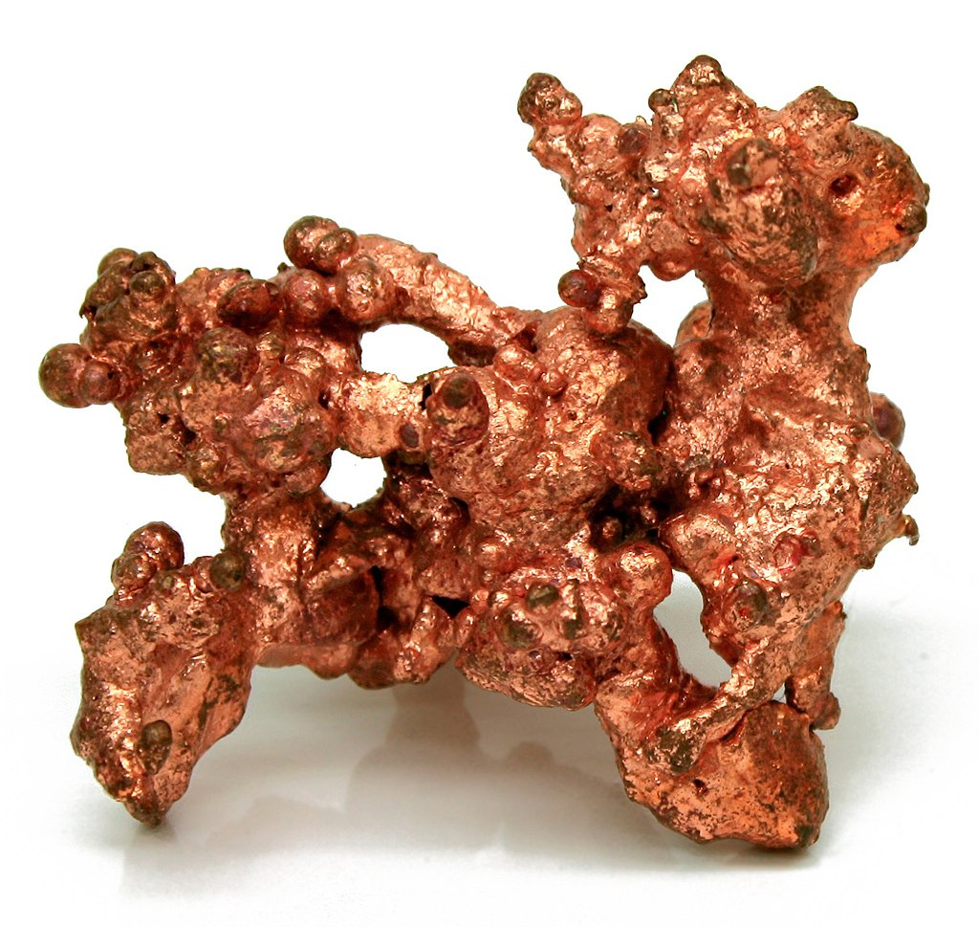
Soubor: NatCopper.jpg. (2023, 11. listopadu). Wikimedia Commons. Získáno 16:55, 20. listopadu 2023 z https://commons.wikimedia.org/w/index.php?title=File:NatCopper.jpg&oldid=820660471.

Měď je ušlechtilý kov načervenalé barvy. Měď se vyznačuje velmi dobrou tepelnou a elektrickou vodivostí, dobře se mechanicky zpracovává a je odolná vůči atmosférické korozi. Je základní součástí řady velmi důležitých slitin a mimořádně důležitá pro elektrotechniku. Patří mezi přechodné prvky, které mají valenční elektrony v d-sféře a patří do I.B skupiny.

- Na základě Beketovy řady napětí kovů rozhodněte, které reakce budou probíhat, a rovnice vyčíslete. Své tvrzení zdůvodněte.

Cu + FeSO₄ → reakce neprobíhá
Cu + 2 AgNO₃ → 2 Ag + Cu(NO₃)₂
CuSO₄ + Fe → Cu + FeSO₄

Každý kov může být z roztoku své soli vyredukován libovolným kovem ležícím od něj v Beketovově řadě napětí kovů vlevo.

- Napište reakce koncentrované a zředěné kyseliny dusičné s mědí. Rovnice vyčíslete.

zředěná: 3 Cu + 8 HNO₃ → 3 Cu(NO₃)₂ + 2 NO + 4 H₂O
koncentrovaná: Cu + 4 HNO₃ → Cu(NO₃)₂ + 2 NO₂ + 2 H₂O

Co jsem se touto aktivitou naučil(a):

………………………………………………………………………………………………………………………………………………………………………………………………………………………………………………………………………………………………………………………………………

Autor: Zora Knoppová
Toto dílo je licencováno pod licencí Creative Commons [CC BY-NC 4.0]. Licenční podmínky navštivte na adrese [https://creativecommons.org/choose/?lang=cs].

